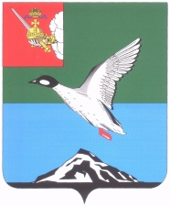

АДМИНИСТРАЦИЯ ЧЕРЕПОВЕЦКОГО МУНИЦИПАЛЬНОГО РАЙОНА

П О С Т А Н О В Л Е Н И Е

от 18.09.2017 № 2667
г. Череповец

Об изменении вида разрешенного использования земельного участка

В соответствии со статьей 37 Градостроительного кодекса Российской Федерации, Федеральным законом от 06.10.2003 № 131-Ф3 «Об общих принципах организации местного самоуправления в Российской Федерации», Правилами землепользования и застройки муниципального образования Югское Череповецкого муниципального района Вологодской области, утвержденными решением Муниципального Собрания Череповецкого муниципального района от 28.04.2015 № 140, на основании заявления Кузнецовой Марины Владиславовны от 22.08.2017 № 26/14-5

ПОСТАНОВЛЯЮ:
- Изменить вид разрешенного использования земельного участка с кадастровым номером 35:22:0303026:56, общей площадью 1020 кв.м, расположенного по адресу: Вологодская область, Череповецкий район, Сурковский сельсовет, с. Козохта, с вида разрешенного использования «огородничество» на вид «приусадебный участок личного подсобного хозяйства».
- Опубликовать настоящее постановление в газете «Сельская новь» и разместить на официальном сайте Череповецкого муниципального района в информационно-телекоммуникационной сети Интернет.

Глава района Н.В. Виноградов

